Московский авиационный институт

(национальный исследовательский университет)

Институт № 8 «Информационные технологии и прикладная математика»

**Курсовая работа**

**по курсу «Базы данных»**

**5 семестр**

**Тема: «База данных структуры МАИ»**

Студент: Айрапетова Е.А., Демина В.А.

Преподаватель: Кузнецова Е.В.

Группа: М8О-306Б-19

Оценка:

Москва, 2021

**Техническое задание**

1. Описание предметной области

Разработать программное обеспечение для хранения данных о структуре МАИ. Имеются направления, которые могут изучаться в разных подразделениях в зависимости от выпускающей кафедры.

Каждый абитуриент может просмотреть подразделения МАИ, направления, стоимость обучения на интересующим направлении. Студент может узнать направление и подразделение, в которых он учится, свою кафедру, фамилию старосты своей группы. Администрация может вносить правки в любые таблички, например, при добавлении или удалении направления, группы или подразделения, изменение стоимости обучения и т.п.

1. Требования по функциональности

* Добавление новой группы и изменение данных о группах
* Изменение данных о направлениях и добавление нового направления
* Добавление нового вида стоимости
* Информация о всех подразделениях и направлениях

1. Требования по интерфейсу

Программа должна иметь удобный графический интерфейс для работы с базой данных структуры МАИ. Работать с ней должны иметь возможность разные пользователи:

* Администраторы должны иметь возможность изменять данные о направлениях, группах и стоимости обучения.
* Студенты должны иметь возможность просматривать данные о группах – направление группы, кафедру, фамилию старосты и т.д.
* Для абитуриентов реализовать интерфейс, позволяющий просматривать направления МАИ, а также информацию по подразделениям.

1. Требования по безопасности

Проверка правильности ввода пароля для администраторов.

1. Инструменты

CASE-средство – ErWin Data Modeler;

СУБД – Microsoft Visual FoxPro 8.0.

**Реализация базы данных в FoxPro**

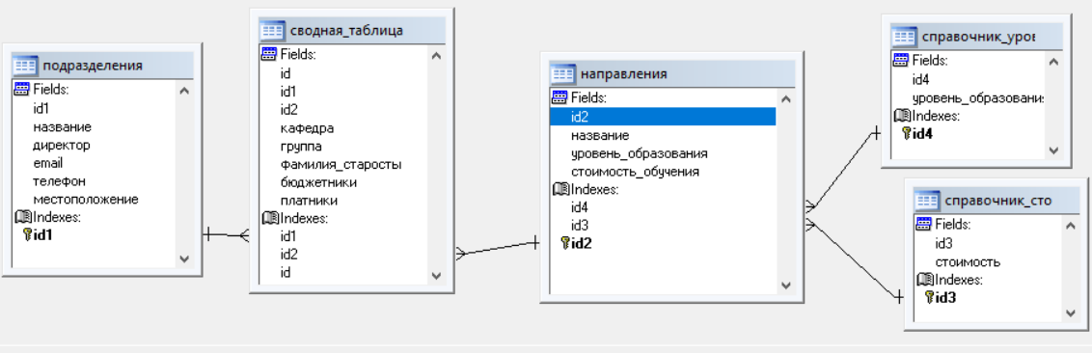

**Таблицы:**

1. Подразделения

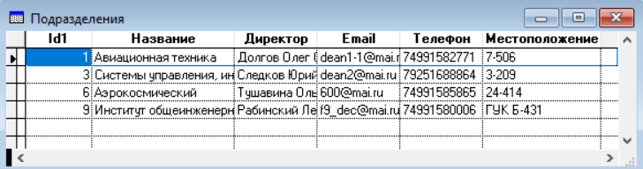

Типы данных:

* Первичный ключ подразделения (id1) – integer
* Название подразделения – character
* Директор подразделения – character
* E-mail дирекции подразделения – character
* Телефон подразделения – character
* Местоположение деканата – character

1. Направления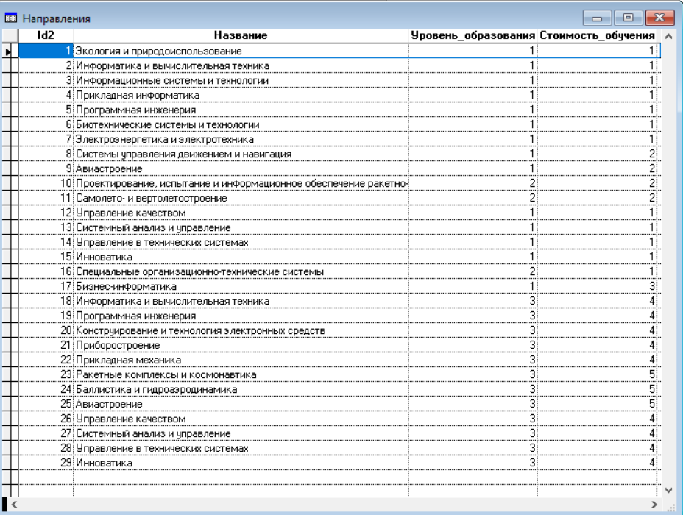

Типы данных:

* Первичный ключ направления (id2) – integer
* Название направления – character
* Первичный ключ уровня образования – integer
* Первичный ключ стоимости обучения – integer

1. Сводная таблица

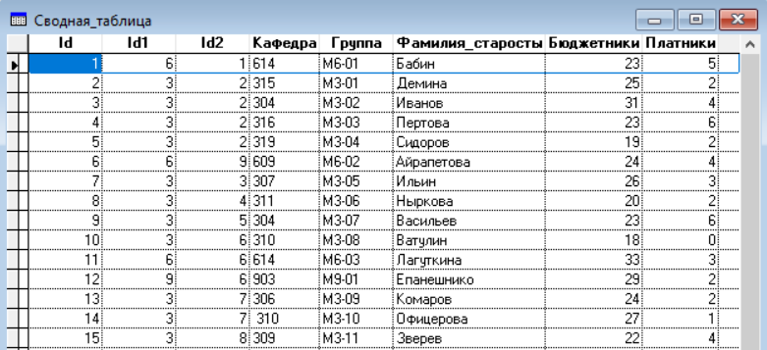

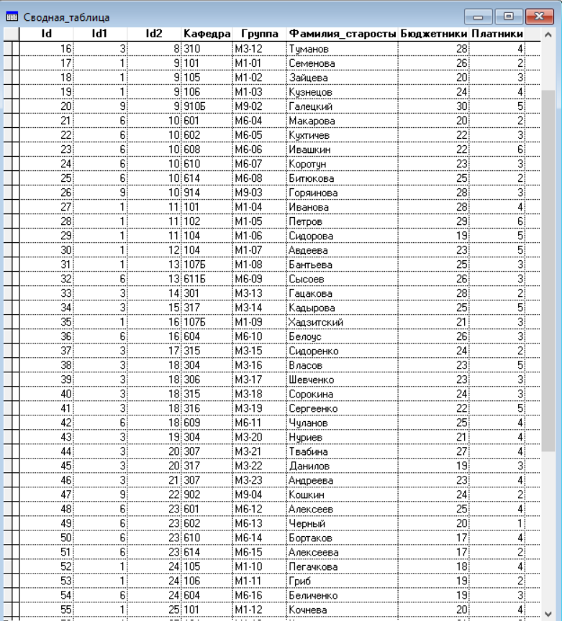

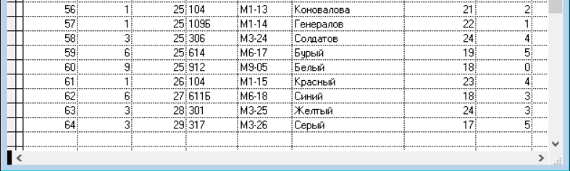

Типы данных:

* Первичный ключ сводной таблицы (id) - integer
* Первичный ключ подразделения (id1) – integer
* Первичный ключ направления (id2) – integer
* Кафедра – character
* Группа – character
* Фамилия старосты – character
* Количество бюджетников в группе – integer
* Количество платников в группе – integer

1. Справочник уровня образования

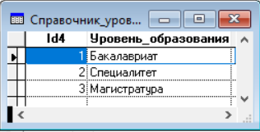

Типы данных:

* Первичный ключ уровня образования (id4) – integer
* Уровень образования – character

1. Справочник стоимости обучения

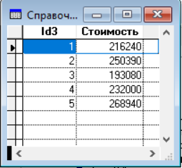

Типы данных:

* Первичный ключ стоимости (id3) – integer
* Стоимость – integer

**Разработка моделей в ERWIN**

Логическая модель

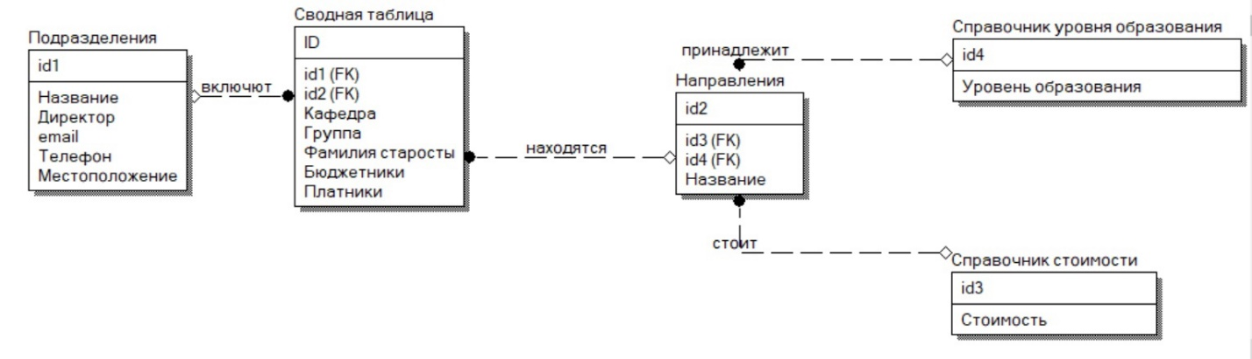

Физическая модель

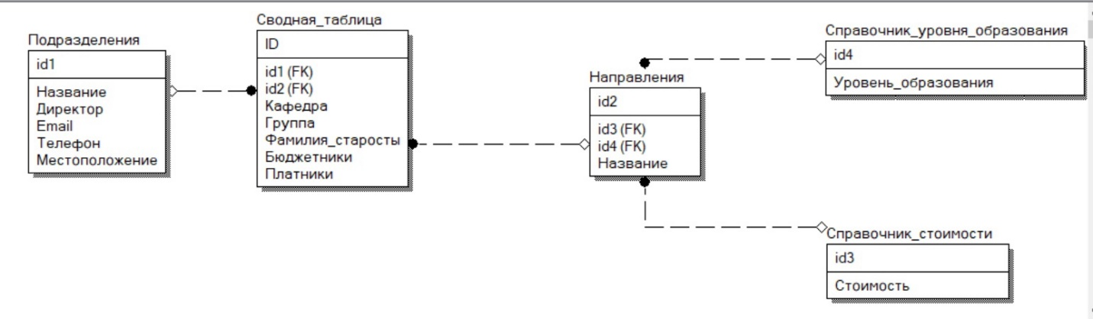

Схема генерации

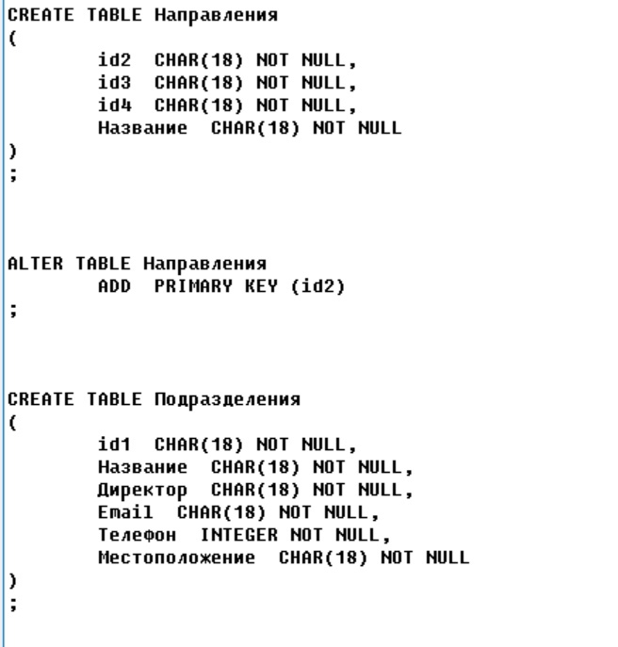

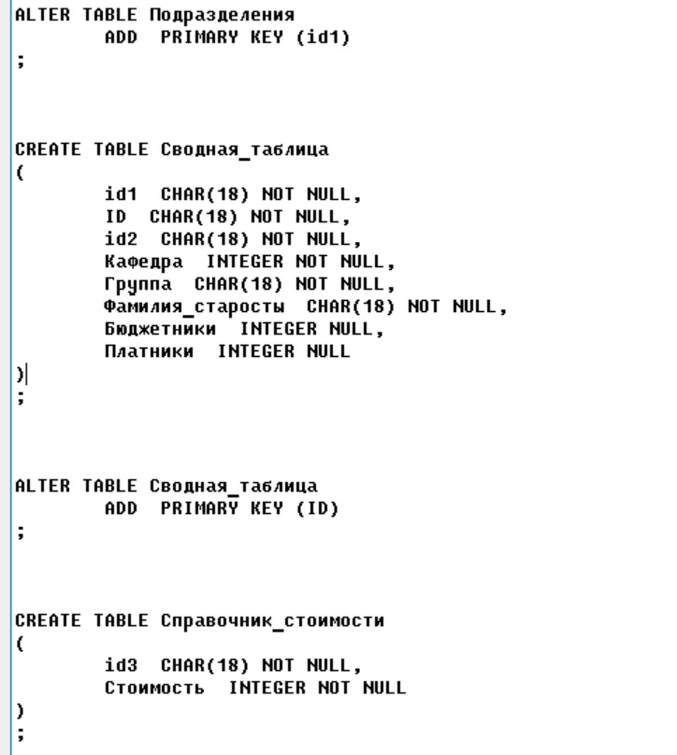

**Формы**

Формы для администрации:

|  |  |
| --- | --- |
| admin_password | Форма для проверки пароля |
| admin_chose | Меню администратора |
| направления | Форма для редактирования информации по направлениям |
| группы | Форма для редактирования групп |
| справочник_стоимости | Форма для редактирования стоимости и добавление нового вида стоимости |

Формы для студентов:

|  |  |
| --- | --- |
| stud_chose | Меню студента |

Формы для абитуриентов:

|  |  |
| --- | --- |
| abitur_menu | Меню абитуриента |

**Скриншоты форм**

Главное меню:

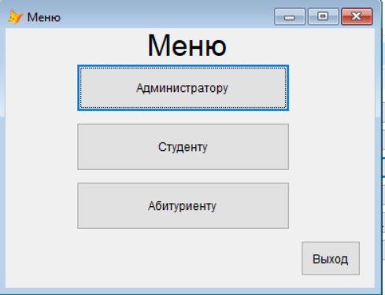

1. Администратору

Ввод пароля для администратора (пароль: admin):

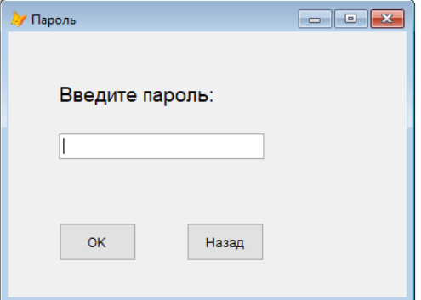 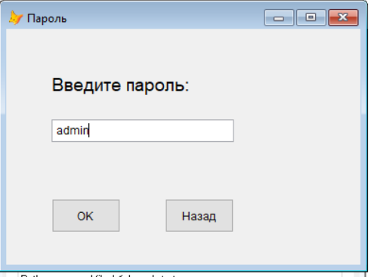

Меню администратора:

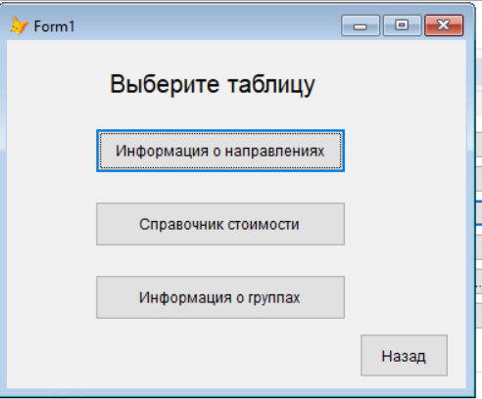

Редактирование информации о направлениях, справочника стоимости и информации о группах:

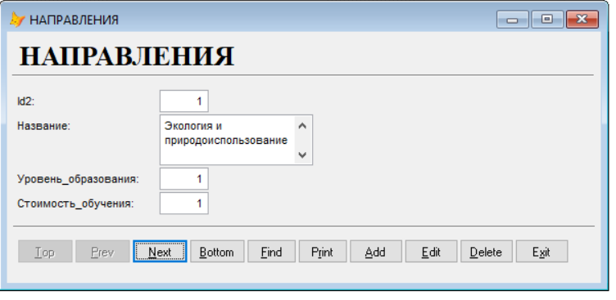

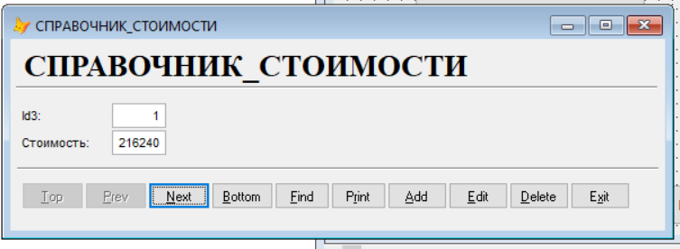

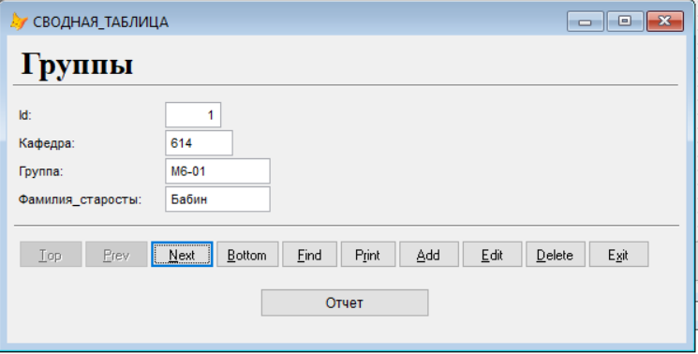

Из последней формы также можно сгенерировать отчет по всем группам, в котором будет храниться информация по каждой (скриншот приложен в соответствующем разделе). Также на примере этой формы продемонстрирую добавление группы (кнопка «Add»):

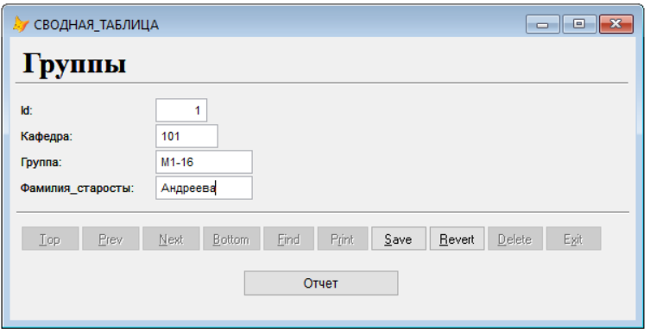

Далее можем увидеть новую группу:

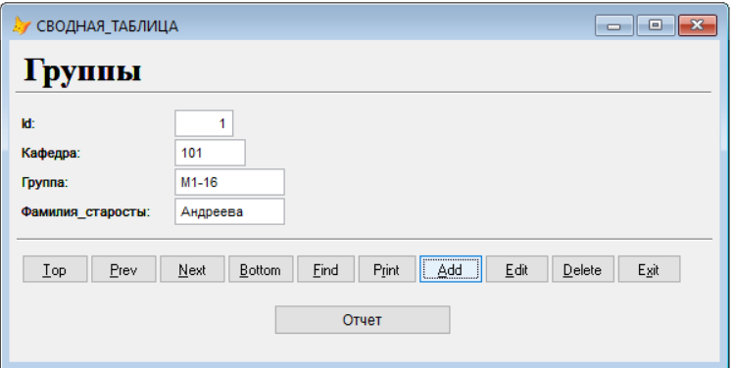

Далее с помощью кнопки «Delete» можно также успешно удалить группу:

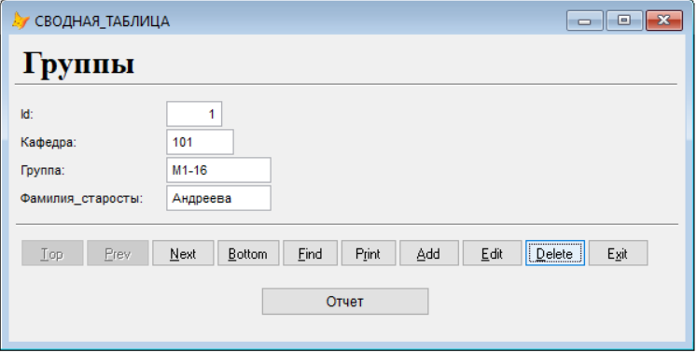

1. Студенту

Меню студента:

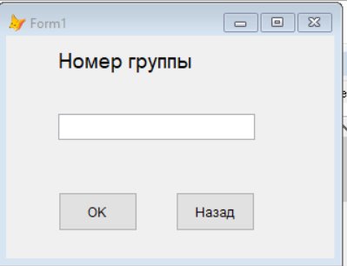 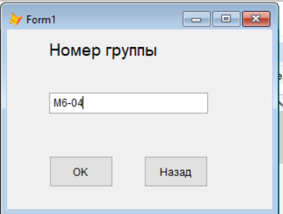

Для введённой группы выводится следующая информация:



1. Абитуриенту

Меню абитуриента:

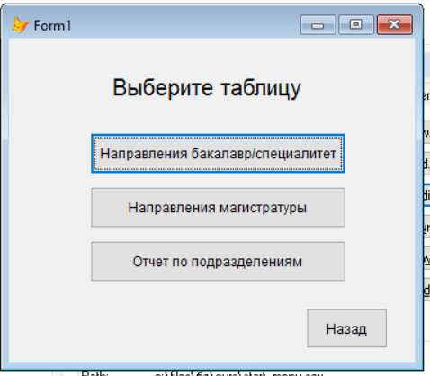

Для каждого уровня образования выводится интересующая абитуриента таблица:  
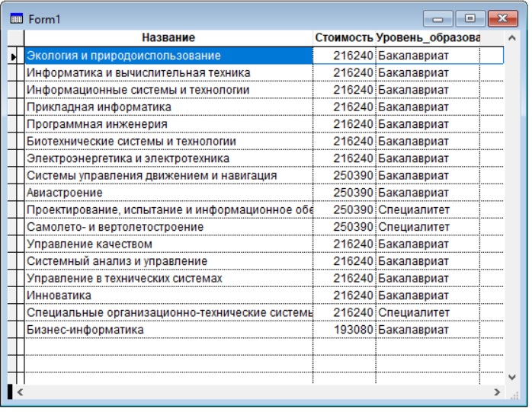

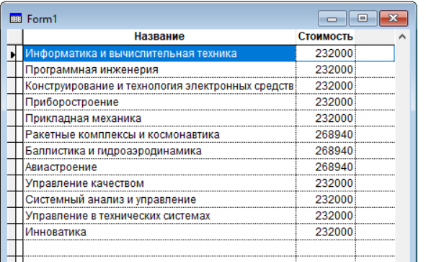

Также есть возможность посмотреть информацию о подразделениях в отчете.

**Отчеты**

Скриншот отчета о распределении групп по кафедрам (для удобства группы отсортированы по факультетам):

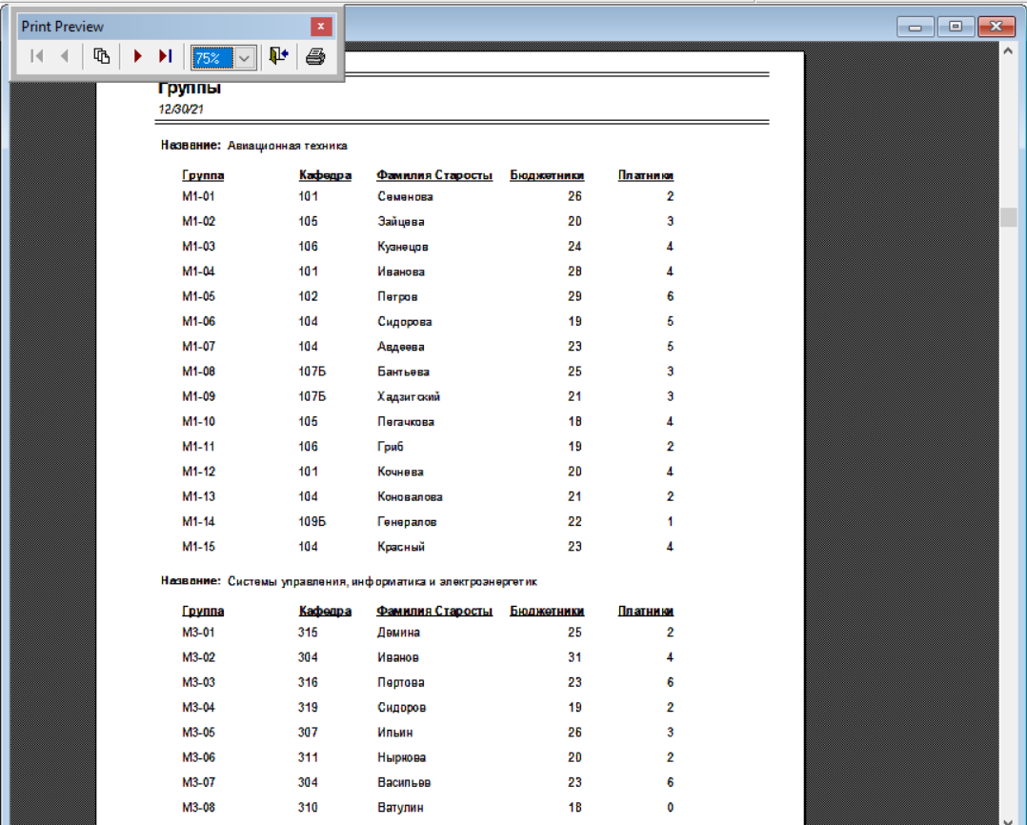 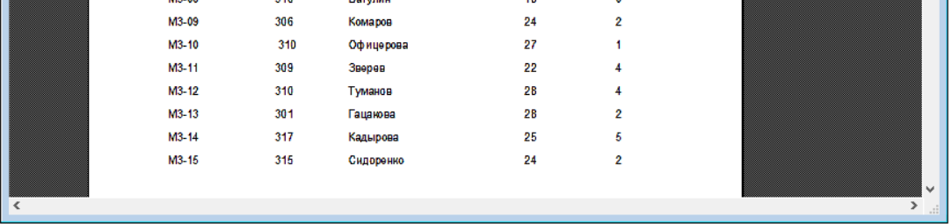

Скриншот отчета по подразделениям:

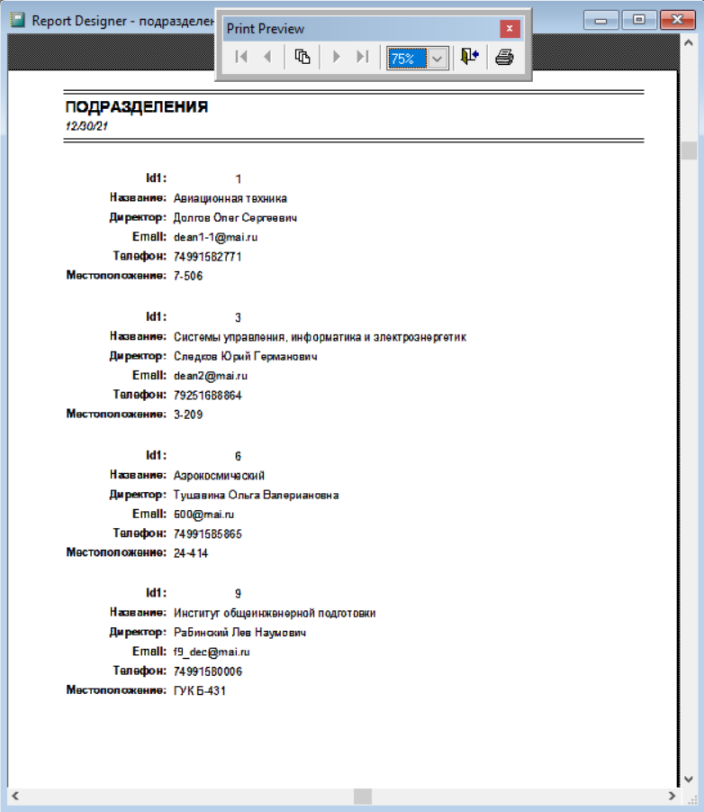

**Листинг некоторых форм**

Форма start_menu. Кнопка «Студенту»:

DO FORM stud_chose

RELEASE THISFORM

Форма admin_password. Кнопка ОК – проверка на корректность введенного пароля:

IF thisform.password.Text="admin"

DO FORM admin_chose

ELSE

DO FORM start_menu

ENDIF

THISFORM.Release()

Форма abitur_menu. Кнопка «Направления бакалавриата/специалитета»:

SELECT направления.названия, справочник_стоимости.стоимость, справочник_уровня_образования.уровень_образования;

FROM направления, справочник_стоимости, справочник_уровня_образования;

where направления.стоимость_обучения = справочник_стоимости.id3;

AND направления.уровень_образования = справочник_уровня_образования.id4;

AND (справочник_уровня_образования.id4 = 1 OR справочник_уровня_образования.id4 = 2)

Форма abitur_menu. Кнопка «Направления магистратуры»:

SELECT направления.названия, справочник_стоимости.стоимость;

FROM направления, справочник_стоимости, справочник_уровня_образования;

where направления.стоимость_обучения = справочник_стоимости.id3;

AND направления.уровень_образования = справочник_уровня_образования.id4;

AND справочник_уровня_образования.id4 = 3